「予約状況 - 地図」ウィジェット
フロアプランを生きたまま映すウィジェット。会議室とデスクが空き状況の色で、3D でも 真上からの平面でも塗られます。エディタと同じ区分 — 表示・状態・ラベル・操作・場所 — で全設定を説明します。
2026-09-07 · https://offision.com/help/ja/signage/booking-status-map/
フロアプランそのものを生きたまま映します。会議室もデスクも実際の位置に描かれ、
予約の予約に従って空きかどうかの色で塗られます。タッチ画面なら、
検索し、予約し、QR コードで道順を持ち帰る場所にもなります。
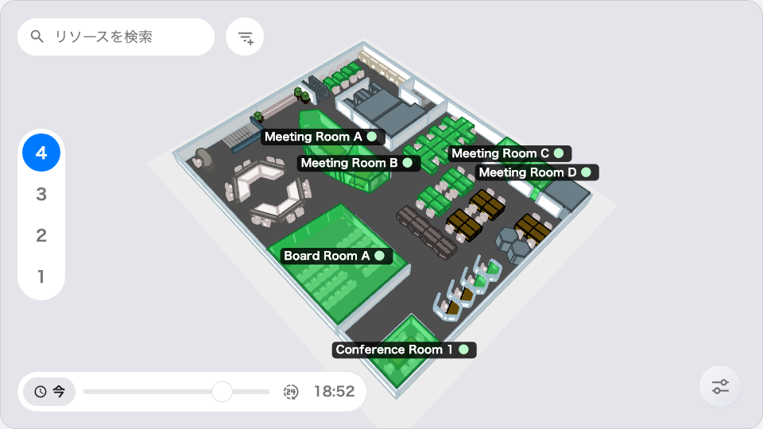
メインステージの地図。
置ける場所: メインステージ

設定
レールは設定を 5 つのグループにまとめ、それぞれが 1 ページになります。

マップ表示
このグループは行ではなくカードで始まります。見出しは 表示モード、同じ平面図を
二枚の絵にした 3D と 2D 真上から です。何も保存されていないデザインは 3D で
再生されるので、すでに壁にかかっている画面は誰かが選ぶまで変わりません —
平面図を 2D の真上から見せるを参照。
その下は、ドラッグでは言えないことのためのタイルで、モードごとに変わります。3D
では構図の起点 — 真上から・斜め・左に回転・右に回転・中央に戻す
— で、カメラ自体はエディタのプレビューでマップをドラッグして、フロアごとに決めます。
2D に回すカメラはありません：左に回転 と 右に回転 は平らなマップを 90 度
ずつ回してウィジェットに保存し、中央に戻す は平面図全体を枠に収め直します。
カードの下端の デフォルトに戻す は構図も回転も消して、ウィジェットを 3D に
戻します。
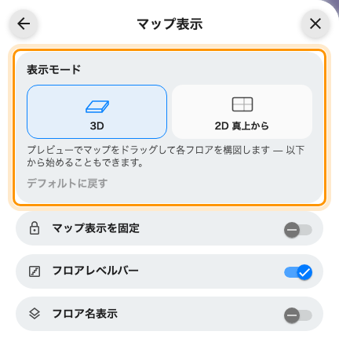
マップ表示の先頭にある表示モード：3D か、2D 真上からか。
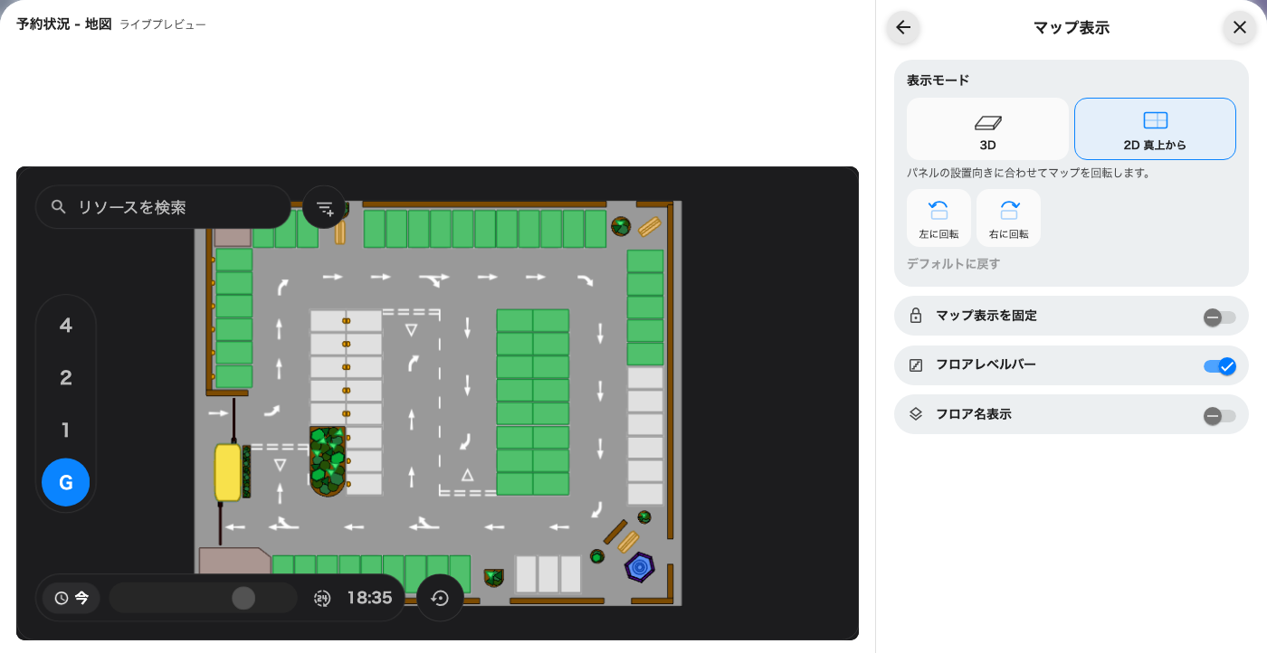
同じフロアをプレビューで平らに描いたところ。3D の構図プリセットに代わって、左に回転と右に回転が並びます。
このグループの残りはスイッチです。
設定 | 何をするか | いつ変えるか
マップ表示を固定 | 構図や回転を決めたところでビューを固定する | 選んだ構図から画面を絶対に動かしたくないとき
フロアレベルバー | マップの端のフロア切替バー | どのみち 1 フロアしか映さないならオフ
フロア名表示 | いまのフロア名をマップに出す | レベルバーがオフでも、どのフロアかは伝えたいとき

リソース状態
設定 | 何をするか | いつ変えるか
残り時間を表示 | 使用中のリソースがあとどれだけ埋まっているか | 色だけ伝われば良い画面ではオフ
予約者を表示 | いまの予約の持ち主 — オンにすると予約者の写真と予約者名が別々のスイッチになる | 社内向けの地図で。公共の画面ではオフのまま
空き状況の凡例 | 色の意味を説明する凡例 | 初めて地図を見るロビーの観客
短時間空きの色 | まもなく埋まる部屋に 3 つめの色を使う。**短時間空きのしきい値（分）**と色の選択付き | 「空いているが長くはない」が重要なとき — 次の予約が迫る飛び込み会議
準備中の色 | 準備中のリソースに専用の色を使う（色の選択付き） | 予約の合間に清掃やセッティングの時間がある部屋
チェックイン待ちの色 | チェックイン待ちの予約に専用の色を使う | チェックインを義務にしていて、「予約済み」と「到着済み」の差が重要なとき — チェックインとノーショウの仕組みを参照

ラベル
設定 | 何をするか | いつ変えるか
ルームのラベル | 平面図に部屋名を出すか：常に表示・ホバー時に表示・非表示 | 全部の名前を一度に出すと読めない密な平面図
デスクのラベル | 同じ選択を、デスクに | デスクの海はデスク単位より区画単位が読みやすい
設備のラベル | 同じ選択を、設備に | —
駐車場のラベル | 同じ選択を、駐車場に | —
その他リソースのラベル | 同じ選択を、それ以外すべてに | —
アクセスIDをラベルに表示 | 名前の代わりにアクセスIDをラベルにする。IDのないリソースは名前のまま | 観客がデスク番号や区画番号など、番号で探すとき

操作
設定 | 何をするか | いつ変えるか
タッチ操作 | マップがタッチに反応するかどうか | ガラス越しの表示ではオフ。下の 3 つのスイッチはオンのあいだだけ効く
リソース検索 | 名前でリソースを探す検索ボックス | 自分の部屋がどこか知らずに来る人がいる場所
フィルターバーを表示 | 画面上でリソースタイプを絞り込む | デスクだけ見たい人がいる混在の平面図
タイムスライダー | マップを未来の時刻に送る | いまではなく先の予定を立てる人がいるとき
ルートにスキャン用QRコードを表示 | 描いた道順に QR コードを添えて、スマートフォンに持ち帰らせる | タッチの有無にかかわらず効く — タッチのない画面では道順を持ち出す唯一の手段
マップから予約を許可 | 空きリソースをポップアップから直接予約する | 地図を状態表示ではなく予約キオスクにするとき
チェックインが必要 | マップからの予約にもチェックインを求める | 他の場所でもチェックインを義務にしている運用

場所
設定 | 何をするか | いつ変えるか
マップに表示するフロア | どのフロアを読み込むか：デバイスの場所に合わせる・すべてのリソース・ビルで指定・フロアで指定（選択に応じたピッカー付き） | 全拠点ではなく自分の建物だけ映したい画面
タイプ | 描くリソースをタイプで絞り込む。空欄はすべてのリソースタイプ | デスクも載る平面図で会議室だけにする
フロアを自動切替 | **切替間隔（秒）**ごとにフロアを順に切り替える | 誰も切り替えに来ない、複数フロアを受け持つ表示

この設定が決めないこと
- 平面図そのもの。 部屋やデスクの位置は予約のリソース設定で
フロアプランに描きます — 地図は色を塗るだけです。
- ウィジェットの背景。 このウィジェットはコンテンツ全体のウィジェット背景を
無視します — 平面図自身が下地だからです。それ以外は
ウィジェットとその置き場所のとおりです。

